Theorielessen:
Werkboek 3: Bewaken Apparatuur
Nr. | Lestitel | CD | Lescode
1 | Voorraden opslaan |  | 2.10
2 | Omtrek, oppervlakte, volume |  | 2.11
3 | Omrekenen eenheden |  | 2.12
4 | Niveaumeters |  | 2.13
5 | Volume, massa en dichtheid |  | 2.14
6 | Transportmiddelen |  | 2.15
7 | Drukmeters en volumestroommeters |  | 2.16
8 | Meters aflezen |  | 2.17
9 | Kracht en druk |  | 2.18
10 | Gassen, vloeistoffen, vaste stoffen |  | 4.29
11 | Warmteoverdracht |  | 4.30
12 | Temperatuurmeters |  | 4.31

Cesuur: 2 open vragen ; 22 mc vragen
Basis-S2- 10
- Waar slaan we gebruikelijk oud papier op?

  - Buiten
  - In een silo.
  - In een loods. x
  - In een bunker.

Basis-S2- 10

- Een bedrijf vult de voorraden aan als er een minimumniveau bereikt is. Hoe noem je deze manier van aanvullen?

a. Op bestelniveau aanvullen.x
b. Continue aanvullen.
c. Op tijd aanvullen.
d. Direct aanvullen.

Basis-S2- 11

- Een balk heeft een lengte van 100 cm, een breedte van 20 cm en een hoogte van 25 cm.
a. Bereken het volume van deze balk?
b. Welke kracht oefent deze houten balk uit op de grond als de dichtheid ρ= 800kg/m³ is.
a.

b.

Basis-S2- 12
- Hoeveel cm is 20 m² ?

a. 2 . 10⁴cm²
b. 2 . 10⁵cm²
c. 2 . 10⁶cm²
d. 2 . 10⁸cm²

Basis-S2- 13

- Welke niveaumeter gebruiken we voor tanks die onder druk staan?

a. Een vlotter.
b. Een drukmeter.x
c. Een reflexpeilglas
d. Een drukverschilmeter.

Basis-S2- 14

- De dichtheid van benzine is 700 kg/m³. In een vat zit 280 kg benzine.
Wat moet het volume van dit vat minimaal zijn?

a. 0,4m³
b. 2,5m³
c. 40m³
d. 250m³

Basis S2-15

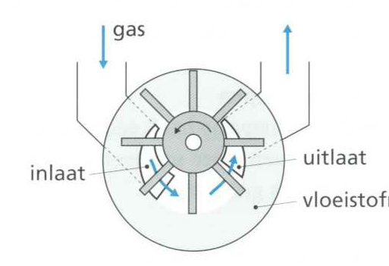
- Hoe heet de hiernaast afgebeelde pomp?

a. Een plunjerpomp.
b. Een tandradpomp.
c. Een membraanpomp.
d. Een vloeistofringpomp.x

Basis S2-15
- Bij een te hoge druk kunnen leidingen barsten. We gebruiken daarom veiligheidsappendages. Welke appendage gebruiken we als laatste beveiliging tegen te hoge druk en is als zodanig maar één keer te gebruiken?

a. Een breekplaat.x
b. Een terugslagklep.
c. Een veiligheidsklep.
d. Een drukveiligheidstoestel.

- Wat is bij de vadometer de maat voor de hoeveelheid vloeistof die er doorheen stroomt?

a. Drukverschil.
b. Aantal omwentelingen.
c. De hoogte van een tol.x
d. Het heen en weer bewegen van de rotor.

- Wat versta je onder flowmeting?

a. Het meten van druk.
b. Het meten van temperatuur.
c. Het meten van een snelheid.
d. Het meten van een volumestroom.x

Basis S2-17
- Welke schaalverdeling is niet-lineair? A
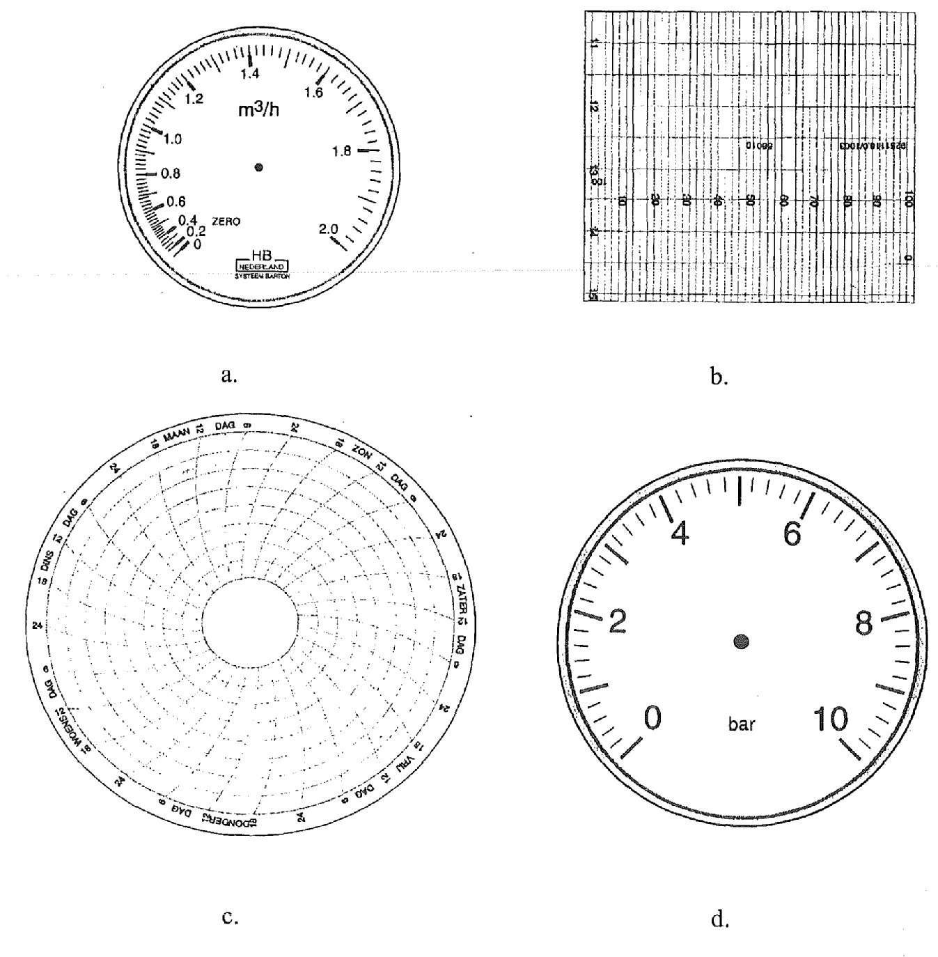

Basis S2-18
- Een opslagtank is gevuld met 400 kg dieselolie. Het oppervlak van de tank is 0,8 m².
Bereken hoe groot is de druk op de bodem van de tank in Pa ?

Basis S2-18

- In een stoomketel heerst een overdruk van 8,5 bar. De buitenluchtdruk is 1 bar.
Hoe groot is de absolute druk van de stoom?

a. 6,5 bar
b. 7,5 bar
c. 8,5 bar
d. 9,5 barx
Basis S2-12

- Een transportband heeft een snelheid van 0,5 m/s. Hoeveel km/uur is dit?

a. 1,8km/uurx
b. 9 km/uur
c. 18 km/uur
d. 90 km/uur

- Welke eigenschap bezitten moleculen?

a. Moleculen bewegen.x
b. Moleculen stoten elkaar af.
c. Moleculen worden groter bij verwarmen.
d. Moleculen zitten altijd even ver van elkaar af.

- We hebben drie identieke pannen. Pan A laten we volledig vol lopen met water. Pan B vullen we tot de helft met water en pan C blijft leeg. We verwarmen de drie pannen tot 100°C. Wat geldt voor de hoeveelheid warmte van de pannen?

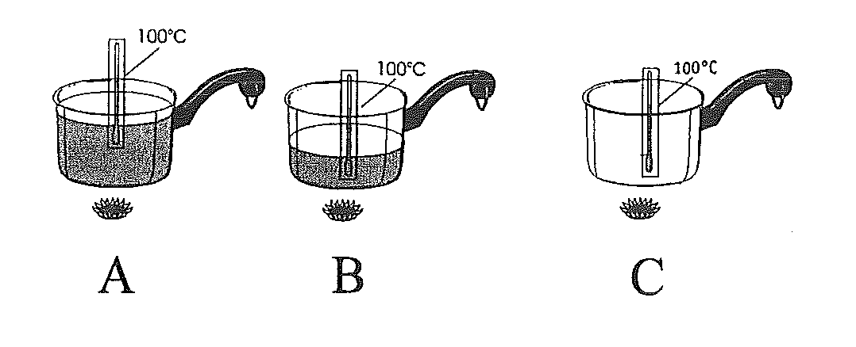

a. Pan A heeft de grootste hoeveelheid warmte.x
b. Pan B heeft de grootste hoeveelheid warmte.
c. Pan C heeft de grootste hoeveelheid warmte.
d. Alle drie pannen A, B en C hebben dezelfde hoeveelheid warmte.

- Welke stof geleidt warmte het best?

a. Goud.
b. Koper.x
c. Cement.
d. Aluminium.

- Hoe komt het dat de vloeistof in een vloeistofthermometer stijgt bij hogere temperatuur?

a. Omdat het vloeistofreservoir krimpt.
b. Omdat de vloeistof bij hogere temperatuur uitzet.x
c. Omdat het capillair bij hogere temperatuur dunner wordt.
d. Omdat er een verschil in temperatuur ontstaat tussen het glas en de vloeistof.

- Het smeltpunt van lood is 601 K. Met hoeveel °C komt dit overeen?

a. 209 °C
b. 328°Cx
c. 582 °C
d. 874 °C
- Wij verwarmen water van 13 °C tot 400 K. Hoeveel is de temperatuur gestegen?

a. 114°Cx
b. 286 °C
c. 387 °C
d. 387K
- Van een weerstandthermometer wordt de temperatuurgevoelige PTC-weerstand verwarmd. Wat gebeurt er dan met de weerstand en de stroomsterkte?

a. De weerstand neemt toe en de stroomsterkte neemt toe.x
b. De weerstand neemt af en de stroomsterkte neemt toe.
c. De weerstand neemt toe en de stroomsterkte neemt af.
d. De weerstand neemt af en de stroomsterkte neemt af.

- Er zijn drie aggregatietoestanden namelijk gas, vloeistof en vast. Welke eigenschap behoort bij een vloeistof?

a. Een vloeistof heeft een vaste vorm.
b. Een vloeistof heeft een vast volume.x
c. De moleculen bewegen sneller dan in een gas.
d. De intermoleculaire ruimte is groter dan in een gas.

- Welke vorm van warmteoverdracht treedt er vooral op bij een ventilator?

a. Straling.
b. Stroming.x
c. Geleiding.
d. Verwarmen en koelen.

- Om leidingen te isoleren gebruiken wij vaak isolatieschuim. Waarom isoleert isolatieschuim goed?

a. Omdat isolatieschuim meestal wit is.
b. Omdat isolatieschuim de warmte terugkaatst.x
c. Omdat isolatieschuim afgeschermd wordt met aluminiumfolie.
d. Omdat in isolatieschuim kleine luchtbelletjes opgesloten zitten.

Antwoorden proeftoets 3:
- C
- A
- V= 50.000cm³
V = 0.05m³
m = V x ρ → 0.05 x 800= 40 kg
F = m x g → 0.04 x 10 = 400 N

- B
- B
- A
- D
- A
- C
- D
- A
- Dichtheid is 400kg : (0,8 m² x h) → P= h x ρ x g
P = h x 400 : (0,8 x h) x 10 → 5000Pa (h vervalt)
Mogelijkheid 2: om met een dichtheid te werken van bv. 800kg/m³
Via de dichtheid kan een volume uitgerekend worden in het vb.
V =m: ρ → 400 x 800 = 0.5 m³
V= A . h → h = V: A → h= 0,5: 0,8 h= 0.625 m
P= h x ρ x g → p= 0.625 x 800 x 10 → p = 5000 Pa

- D
- A
- A
- A
- B
- B
- B
- A
- C
- B
- B
- D

